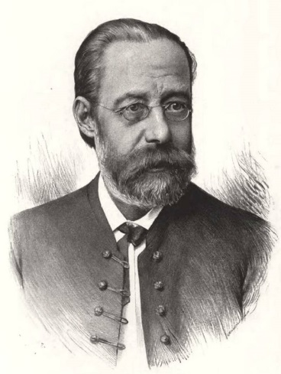
SLAVNOSTNÍ OTEVŘENÍ MUZEA
BEDŘICHA SMETANY V TÝNĚ NAD BEČVOU

KDE: Náves B. Smetany, Týn nad Bečvou
KDY: sobota 27.6.2015, 15:00 – 16:00

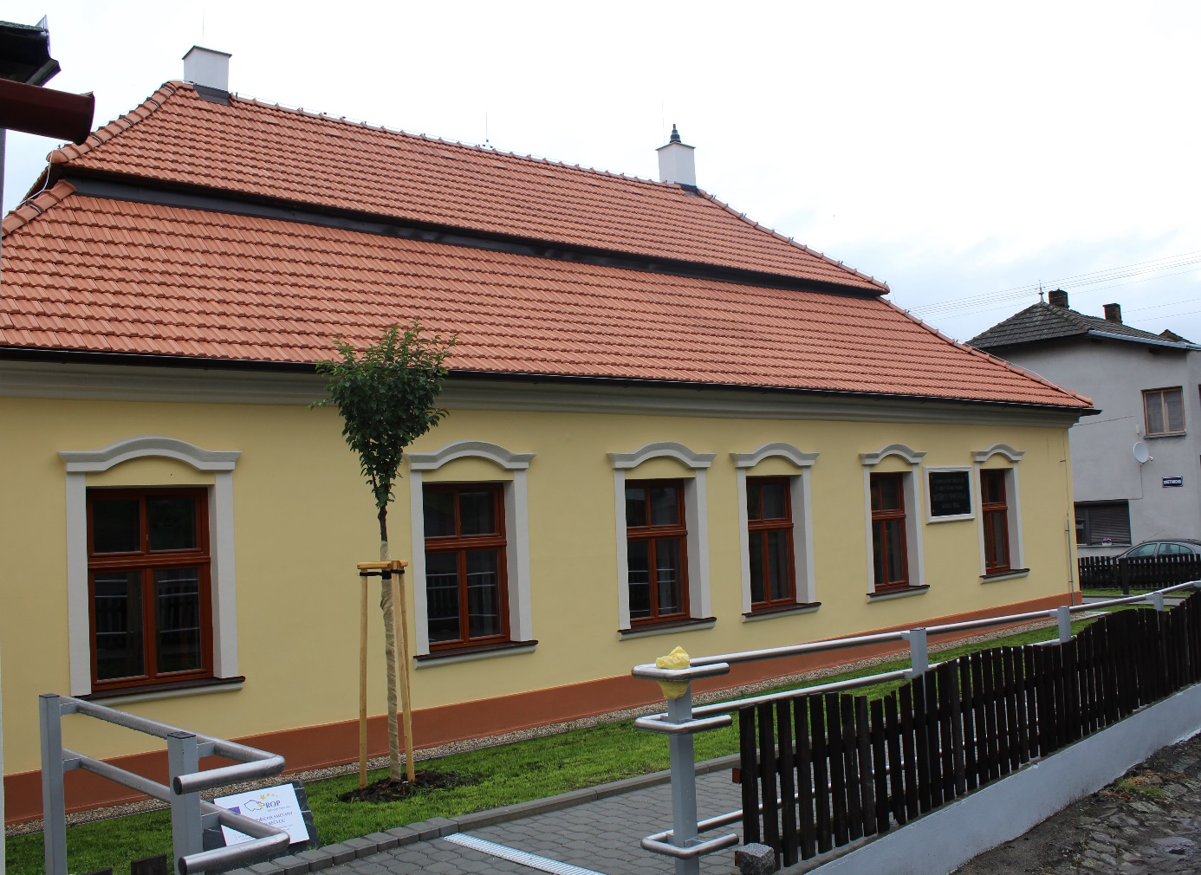

Reg. č. projektu: 13/019/4210a/671/000053
Název projektu: Hudební a filmová muzea našich regionů
Název akce: Slavnostní otevření Muzea Bedřicha Smetany v Týně nad Bečvou
Datum a čas konání akce: 27.6.2015, 15:00 – 16:00

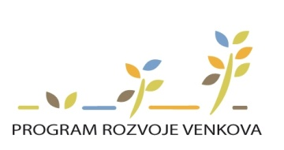



Evropský zemědělský fond pro rozvoj venkova: Evropa investuje do venkovských oblastí

